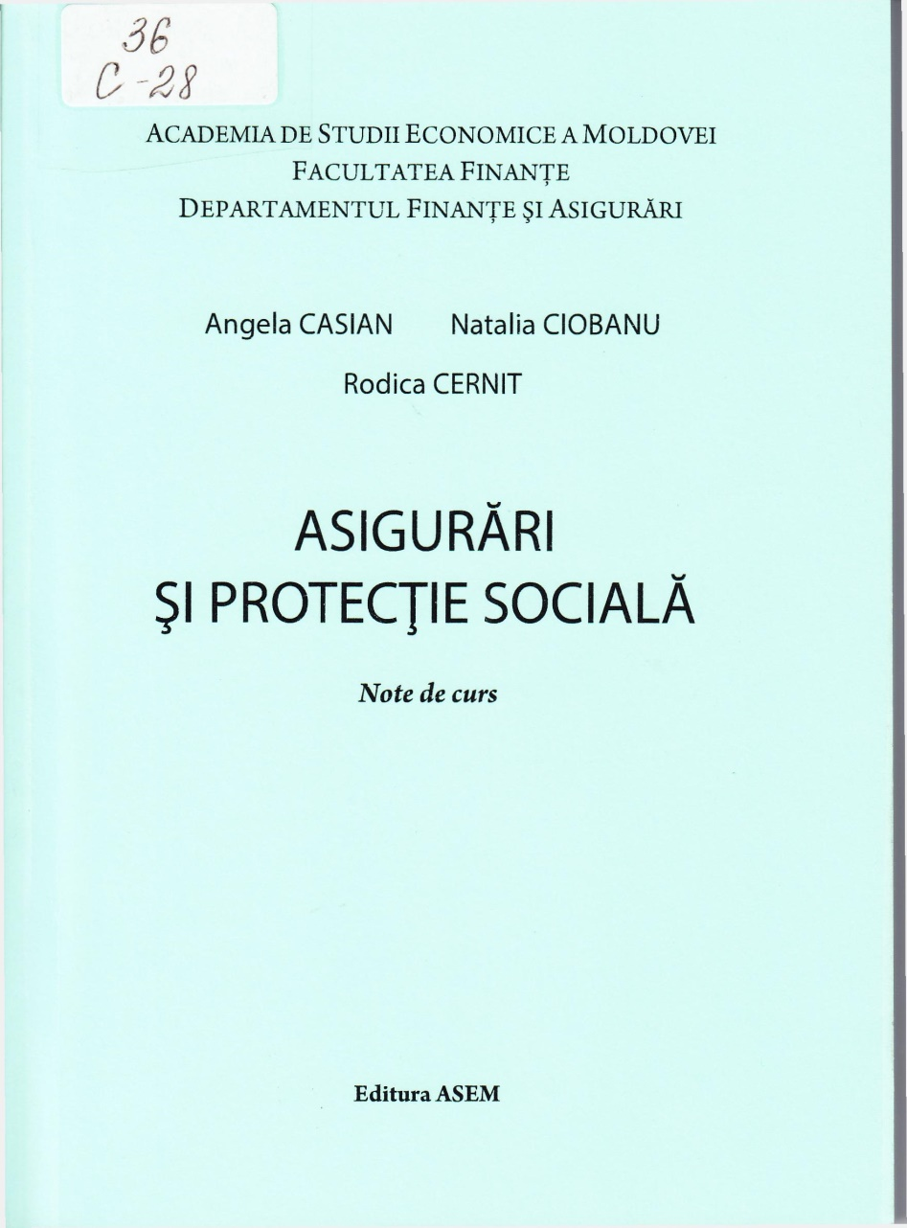

CUPRINS
Lista abrevierilor 5
Notă introductivă 6
Capitolul I. Protecţia socială - parte integrantă a politicii social- economice a statului 8
- Statul „bunăstării”: concept şi modele 8
- Conceptul de protecţie socială a populaţiei 13
- Estimarea cheltuielilor pentru protecţia socială 20
Capitolul II. Organizarea şi funcţionarea sistemului de protecţie socială a populaţiei 25
- Structura sistemului de protecţie socială a populaţiei în
Republica Moldova 26
- Principiile organizării şi funcţionării sistemului de protecţie
socială în Republica Moldova 30
- Politica statului în domeniul protecţiei sociale. Elemente
componente, instrumente de intervenţie în societate 32
- Casa Naţională de Asiurări Sociale şi Ministerul Sănătăţii, Muncii şi Protecţiei Sociale: structură,
funcţii şi sarcini 39
Capitolul III. Asigurarea socială: conţinutul economic, principii, clasificare 44
- Conţinutul economic al asigurărilor sociale 44
- Clasificarea şi structura asigurărilor sociale 47
- Principiile organizării sistemului de asigurări sociale de stat 51
- Formele de protecţie socială a cetăţenilor prin asigurări
sociale de stat 52
Capitolul IV. Asigurarea cu pensii in Republica Moldova: forme şi metode de calculare 59
  - Organizarea sistemului de pensii din Republica 59
Moldova
  - Metodologia de calculare a pensiilor în Republica Moldova 61
Capitolul V. Prestaţiile de asigurări sociale în Republica Moldova 75
- Caracteristica indemnizaţiilor de asigurări sociale 75
- Ajutoarele de asigurări sociale 85
Capitolul VI. Organizarea sistemului de asistenţă socială de stat... 88
- Asistenţa socială de stat: caracteristici, funcţii şi sarcini 88
62 Instituţii cu atribuţii în domeniul asistenţei sociale 90
- Prestaţii de asistenţă socială 93
- Servicii sociale 100
Capitolul VII. Bugetul Asigurărilor Sociale de Stat -instrument de promovare a politicii de protecţie socială 102
- Bugetul asigurărilor sociale de stat - veriga sistemului
bugetar 102
72. Caracteristica veniturilor Bugetului Asigurărilor Sociale de
Stat 107
- Caracteristica cheltuielilor Bugetului Asigurărilor Sociale de
Stat 109
Capitolul VIII. Sistemul de asigurări sociale în ţările dezvoltate şi în curs de dezvoltare 113
- Experienţa internaţională în organizarea protecţiei sociale a
populaţiei 113
- Organizarea fondurilor de pensii în practica altor ţări 114
Glosar de termeni economici 136
Bibliografie 140
Anexe 148
Anexa 1. Modelul logico-funcţional al sistemului de protecţie
socială 148
Anexa 2. Organigrama Casei Naţionale de Asigurări Sociale 149
Anexa 3. Atribuţiile Casei Teritoriale de Asigurări Sociale din Republica
Moldova I50
Anexa 4. Organigrama Ministerului Sănătăţii, Muncii şi Protecţiei
Sociale 156

Titlu: Asigurări şi protecţie socială: Note de curs.
Autor: Casian Angela, Ciobanu Natalia, Cernit Rodica
Locul, Chişinău: ASEM, 2019
Cota: 36, C - 28
Localizare: Depozit Central (1 ex.), Sala de lectură Nr.1 (3 ex.), Împrumut (4 ex.)
Cuprins:

